川陕革命老区开江县长江上游生态环境
综合治理EOD项目

市
场
测
试
方
案

开江县城普资产经营（集团）有限公司
二O二二年三月
目录
一、市场测试说明 1
二、市场测试社会资本方邀请条件 3
三、项目简介 3
四、测试内容 4
（一）项目运作模式 4
（二）项目交易结构及实施路径 5
（三）项目融资方式 7
（四）社会资本方权利与义务 7
（五）社会资本方核心招选条件 8
（六）项目退出机制 9
（七）风险分配 10
五、市场测试安排 12
（一）流程设置 12
（二）参与机构 12
（三）时间安排 12
六、市场测试响应文件 12
（一）法定代表人身份证明 12
（二）授权委托书 12
（三）企业基本情况表 13
（四）市场测试响应函 13
（五）其他资料 13

一、市场测试说明
川陕革命老区开江县长江上游生态环境综合治理EOD项目拟招引优质社会资本方参与片区开发，以环境保护、流域治理、生态修复为宗旨，以特色产业的导入与培育为支撑，以片区开发自求平衡为目标，通过与社会资本方的合作，推动生态治理与产业培育有机融合，实现片区环境、公共基础设施和公共服务、社会、经济、人文等全面发展。
为进一步加快本项目的实施进度，保证本项目获得社会资本方的充分响应，邀请社会资本方进行市场测试。
（一）本次市场测试并非本项目招商（招标）程序的组成部分，本次市场测试提供的任何方案信息仍可能进一步修改，对各方并不具有约束力。
（二）本次市场测试邀请社会资本方参与，即使不参加市场测试的社会资本方仍然有资格参与项目招标程序。
（三）参与本次市场测试的社会资本方并不会因此在项目招标程序中得到特别的优待。
（四）社会资本方不会因参与市场测试中提出的问题而遭到城普公司的歧视，社会资本方可以充分表达对本项目实施的良好建议。
（五）社会资本方所反馈的意见不必然被城普公司采纳。城普公司将综合考虑各社会资本方提出的反馈意见，社会资本方所提意见或建议可能会作为编制实施方案及招标文件的参考内容。
（六）鉴于参与本次市场测试的社会资本方提供的反馈意见可能涉及到公司的商业机密内容，城普公司将不会公布社会资本方的反馈意见信息。
（七）请社会资本方在2022年4月8日17：00之前将市场测试响应文件以PDF+WORD格式发送至市场测试联系人指定邮箱。（若社会资本方计划以联合体参与本项目市场测试，应由联合体牵头单位提供市场测试响应文件）

市场测试联系方式
联 系 人： 甄老师
联系电话：0818-8262309 13880991089
联系邮箱：449584478@qq.com

二、市场测试社会资本方邀请条件
本次参与市场测试的社会资本方可以组成联合体参与测试。为保证项目市场测试的科学性、落地性，参与市场测试的社会资本方应具备以下条件：
（一）具有独立承担民事责任能力的法人主体。
（二）具有良好的商业信誉和健全的财务会计制度;有依 法缴纳税收和社会保障资金的良好记录。
（三）须为具备项目策划、投资、建设、产业招商运营综合能力的央企、地方国有龙头企业、民营上市企业、其他企业（其他企业即已经或正在与开江县人民政府、政府职能部门、开江县地方国有企业开展项目合作且熟悉开江县经济和市场投资环境的优质企业）。
（四）近3年(2019-2021年)或成立至今（成立不足3年的）无连续亏损。
（五）熟悉和掌握相关法律、法规、规章以及规范等；
（六）未被人民法院列入失信被执行人名单；
（七）无重大税收违法案件。

三、项目简介
（一）项目名称
川陕革命老区开江县长江上游生态环境综合治理EOD项目
- 授权主体
开江县城普资产经营（集团）有限公司
- 本次市场测试项目规模及内容
结合国家《长江保护法》、《关于同意开展生态环境导向的开发（EOD）模式试点的通知》等政策文件，通过生态环境治理项目和产业开发项目一体化实施，生态治理与产业培育有机融合，实现投资收益自平衡的理念。本项目拟采用“生态治理+产业导入”片区开发模式，片区开发范围面积约700亩，将公益性生态保护的项目，收益性的特色产业联动发展，推动生态环境治理与关联产业的有效融合，实现项目内部投入产出自平衡。
- 建设期限
计划建设工期为3年
- 建设地点
开江县新宁镇
以上项目实际建设规模及内容以政府职能部门正式批复文件为准。

四、测试内容

（一）项目运作模式
本项目的片区开发由政府授权给开江县城普资产经营（集团）有限公司（以下简称“城普公司”）开展前期工作，城普公司在授权范围内负责项目前期研究、项目实施方案编制、投资主体选择、项目合同签订、项目组织实施等工作。
本项目拟通过市场化合规路径引进社会资本方与城普公司以股权投资形式开展合作，通过招商（招标）方式选定社会资本方与城普公司组建项目公司。项目公司承担本项目片区开发范围内的投资、建设、产业导入和运营等全流程工作。
项目公司负责本项目片区开发范围内的一级土地整理（含市政配套投资建设），按照国家法律法规相关规定取得土地整理的合理回报，用于覆盖项目公司前期投资及收益。项目公司需参与片区开发范围内整理的可出让土地摘牌，若通过合规合法流程获得该片区开发范围内的用地，则以土地开发及产业运营获得相应的投资回报收益。城普公司与社会资本方按照持股比例，享有项目投资及运营收益。

（二）项目交易结构及实施路径
本项目由城普公司与社会资本方共同组建项目公司进行项目运作，具体交易结构及实施路径如下：
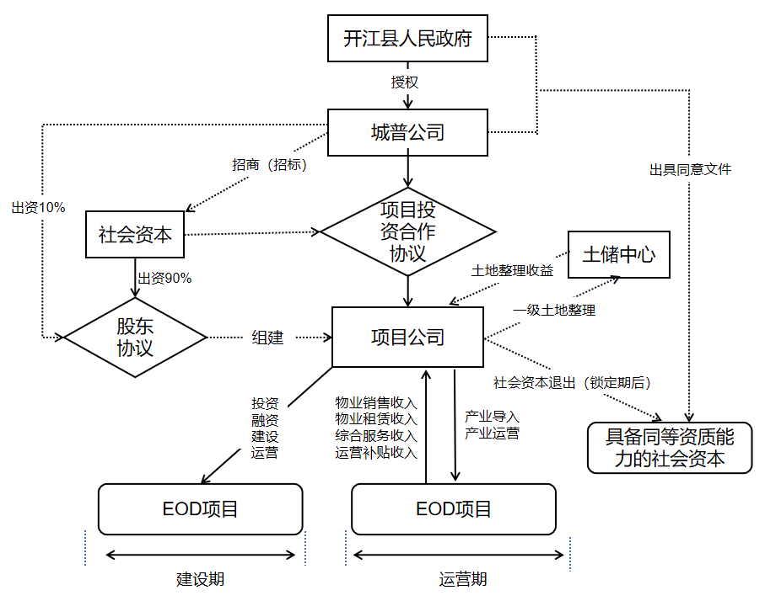
图表1：项目交易结构图
1、城普公司通过公开招商（招标）选定社会资本方，城普公司与选定的社会资本方签署《项目投资合作协议》，共同组建项目公司(SPV公司)，SPV公司作为本项目的业主方，承担项目投资开发建设及招商运营责任，项目公司注册资本金暂定5000万元人民币，股权比例为10%:90%，其中城普公司持股10%，社会资本方持股90%。双方签署《股东协议》，按照约定股权比例履行出资义务，根据项目投资建设进度需求，按照持股比例，将项目投资资金注入SPV公司共管账户，资金专项用于本项目的支出。
2、城普公司与项目公司签署《项目投资合作协议》，由项目公司负责本项目的投融资、开发、建设、运营等工作，并接受政府相关部门的监管。

（三）项目融资方式
项目公司作为融资主体，通过银行贷款、社会资本方股东借款等方式筹措项目债务资金。
项目公司在本项目融资过程中，如需将其在《项目投资合作协议》下的各项权益依法设置抵押、质押或以其他方式设置担保，必须经政府方或城普公司书面同意后方可实施。
项目公司所有融资合同、协议不得与《项目投资合作协议》、《股东协议》等合同文件冲突，不得损害政府方及公共利益。
如果项目公司无法在规定的期限内全额获得本项目所需的投融资资金，则中选社会资本方有义务自行完成项目全部投融资，以满足本项目投资建设和运营需要，城普公司不承担债务资金融资责任。

（四）社会资本方权利与义务
1、通过本项目约定合作内容的实施，享受股权分红带来的经济效益；
2、提供本项目的资源整合、投资、建设、招商、运营等全流程服务；
3、负责本项目产业招商及产业运营，并对产业导入提供产业政策咨询、产业策划等服务；负责引进国际、国内知名招商运营机构进行市场化招商运营；
4、接受政府方和城普公司在项目投资建设运营过程中的绩效考核和监管。

（五）社会资本方核心招选条件
1、社会资本方能力及信誉
（1）具有独立承担民事责任的能力；
（2）具有良好的商业信誉和健全的财务会计制度；
（3）具有履行合同所必须的设备和专业技术能力；
（4）具有依法缴纳税收和社会保障资金的良好记录；
（5）参加本次采购活动前三年内，在经营活动中没有重大违法违规记录；
（6）法律、行政法规规定的其他条件；
（7）根据采购项目提出的特殊条件。
2、财务要求：近3年(2019-2021年)或成立至今（成立不足3年的）无连续亏损；
3、投资能力：须承诺项目投资建设资金根据股权比例和合同约定足额投入；
4、融资能力：应具有与本项目相适应的资信实力和融资能力，并提供银行信用等级证明材料和银行授信证明/银行融资意向函/银行贷款承诺函不低于5亿元（含）人民币；
5、业绩要求：3年已完成或正在实施或新承接的类似业绩不少于2个；
6、建设资质要求：具有行政主管部门核发的施工总承包一级及以上资质；
7、履约能力：签署《项目投资合作协议》前需提供履约保证金，保证金额暂定为5000万元；社会资本方可自行选择银行保函、国有独资或控股金融担保公司商业保函、保险公司保证保险等担保方式。
备注：参与本次市场测试社会资本方无需提供上述社会资本方核心招选条件证明资料文件，具体的资格条件要求在招商（招标）文件中进行明确约定。

（六）项目退出机制
1、项目股权锁定期为N+5年，即项目运营期开始后5年为股权锁定期。在股权锁定期内，社会资本方拟转让或质押项目公司股权（包括转让给社会资本方关联公司），须经项目所在地政府方和城普公司书面同意。
2、股权锁定期结束后，经项目所在地政府方和城普公司同意后，社会资本方可以对外转让项目公司股权，且股权受让方须具备实施、运营本项目的基本能力，股权转让或变更不影响社会资本方承担的运营主体责任。

（七）风险分配
按照本项目风险分配原则、风险因素识别及风险控制策略，综合考虑项目回报机制和市场风险管理能力等要素，社会资本方与项目公司之间建立清晰的风险分配机制，使得风险主体有效承担项目风险。本项目的核心风险分配框架设计见下表：

核心风险分配框架
项目阶段 | 风险类型 | 风险承担主体
立项风险 | 项目审批延误 | 项目公司
立项风险 | 勘察、设计方案缺陷 | 项目公司
融资风险 | 资本金筹集 | 项目公司
融资风险 | 债务资金筹集 | 项目公司 （社会资本方承担主要风险）
建设风险 | 建设条件 | 项目公司 （社会资本方承担主要风险）
建设风险 | 施工图设计缺陷 | 项目公司
建设风险 | 投资控制 | 项目公司 （社会资本方承担主要风险）
建设风险 | 工程进度 | 项目公司
建设风险 | 环保风险 | 项目公司
建设风险 | 验收风险 | 项目公司
运营风险 | 技术风险 | 项目公司
运营风险 | 服务质量风险 | 项目公司
运营风险 | 运营安全及维护风险 | 项目公司
运营风险 | 运营成本风险 | 项目公司
宏观环境风险 | 行业规定变化 | 项目公司
宏观环境风险 | 法律风险 | 项目公司
宏观环境风险 | 宏观经济风险 | 项目公司
安全风险 | / | 项目公司
不可抗力风险 | 自然不可抗力 | 项目公司
不可抗力风险 | 其他不可抗力 | 项目公司

五、市场测试安排

（一）流程设置
公开发布市场测试方案和响应文件----收集报名社会资本方的市场测试响应文件----通知报名社会资本方商务洽谈----确定招商（招标）实施方案----公开挂网招商（招标）

（二）参与机构
行业主管部门：县国资中心、县投资促进局
授权主体：城普公司
专家团队：行业专家代表3名

（三）时间安排
2022年4月1日公开发布市场测试方案和响应文件；4月8日17：00前完成报名社会资本方的市场测试响应文件的收集；4月11日--4月13日组织报名社会资本方商务洽谈；4月18日前完成市场测试情况反馈意见；4月22日前形成招商（招标）实施方案。

六、市场测试响应文件
本次市场测试的响应文件分为以下五个内容：

（一）法定代表人身份证明

（二）授权委托书

（三）企业基本情况表

（四）市场测试响应函

（五）其他资料

川陕革命老区开江县长江上游生态环境
综合治理EOD项目

市场测试响应文件

社会资本方：_____________（盖单位章）
法定代表人：_____________（签字或盖章）

二O二二年三月

1、法定代表人身份证明
社会资本方名称：
姓名： 性别： 年龄： 职务：
系 （社会资本方名称）的法定代表人。
特此证明。

附：法定代表人身份证扫描件

社会资本方： （盖单位章）

年 月 日

2、授权委托书
本人 （姓名）系 （社会资本方全称）的法定代表人，现授权委托 （姓名）为我方代理人。代理人根据授权，以我方名义签署、澄清、说明、补正、递交、撤回、修改川陕革命老区开江县长江上游生态环境综合治理EOD项目市场测试响应文件。
委托期限：自本授权委托书签署之日起至市场测试响应文件提交截止。
代理人无转委托权。

附：委托代理人身份证扫描件
社会资本方： （盖单位章）
法定代表人： （签字或盖章）
身份证号码：
委托代理人： （签 字）
身份证号码：
年 月 日

3、企业基本情况表
企业名称 （盖章）
注册地址 |  | 邮政编码
联系人 |  | 电 话
企业性质 | ○央企 ○地方国有龙头企业 ○民营上市 ○其他
成立时间 |  | 员工总人数
法定代表人 |  | 注册资金
经营范围
2019-2021年财务状况（营收、净利润等）
企业融资能力（年度银行授信额度）

4、市场测试响应函

开江县城普资产经营（集团）有限公司：
我方自愿参与川陕革命老区开江县长江上游生态环境综合治理EOD项目市场测试，愿意进行信息反馈。
特此确认。

市场测试反馈意见表
○ 完全同意测试内容
○ 部分同意测试内容 |  | 优化建议
1、项目运作模式 | ○同意 ○不同意
2、项目交易结构及实施路径 | ○同意 ○不同意
3、项目融资方式 | ○同意 ○不同意
4、社会资本方权利与义务 | ○同意 ○不同意
5、社会资本方核心招选条件 | ○同意 ○不同意
6、项目退出机制 | ○同意 ○不同意
7、风险分配 | ○同意 ○不同意
○ 不同意测试内容
请提出贵单位的合作模式和核心商务条件：
（请在上表对应区域内填写对测试内容的意见、建议或其他观点，篇幅和字数不限。）

社会资本方： （盖单位章）
委托代理人： （签 字）

年 月 日

5、其他材料

参与市场测试单位认为需要提交的其他资料。

